1. Oboj jaja s leva na desno ( levo, desno):
crvenо, zelenо, žutо, plavо i narandžasto.
2. U korpu bez mašne stavi:
čokoladu, četiri bombone, tri jabuke, dva limuna, crveno jaje, dve banane i tri kruške.

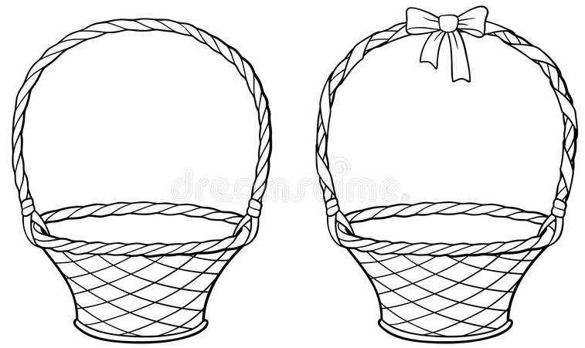

3. U korpu sa mašnom nacrtaj šta ti želiš i napiši te reči :

______________________________ ___________________________ ___________________________

______________________________ ___________________________ ___________________________

______________________________ ___________________________ ___________________________

4. Poređaj pravilno reči u rečenicama :

obojeno jaje Prvo crveno se čuvarkuća zove _________________________________________________

u slavi se Uskrs godine svake nedelju ____________________________________________________________

da bojim Volim jaja mamom sa Uskrs za _____________________________________________________________

